Sueros Fisiológicos Vitaminados:

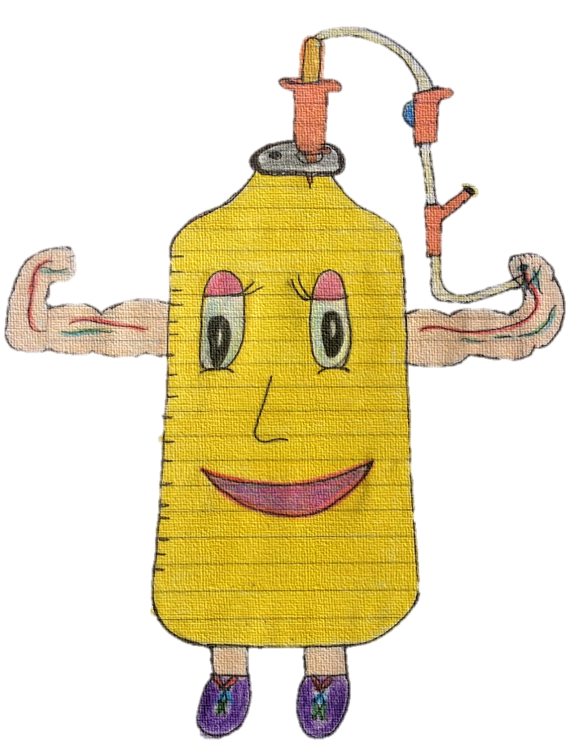

ALFA Y OMEGA

**En mis venas corre poder «soy más fuerte que nunca»**

**DESCRIPCIÓN**

Te ofrecen sueros fisiológicos vitaminados con equipo completo que incluye: suero fisiológico, normogotero, catéter diferentes números desde 16 – 23, tela adhesiva, torundas con alcohol, jeringas número 20 – 3 y la vitamina con el manejo de instalaciones del suero a domicilio y en el local. La diferencia a los demás es la calidad de la vitamina pueden adquirirlo personas sanas y enfermas, se vende todo el equipo completo, manejamos el proceso de instalación, tenemos una instalación para ti equipada, podemos pasarte medicamentos siempre y cuando tengas receta y te orientamos en los beneficios que tiene en los cuidados que debes llevar durante la tengas el suero y después.

El lugar del local tiene puntos de referencia con escuelas, muy transitada, con suficiente espacio, la ventaja no encuentras una farmacia que te venda el equipo completo y los instalen.

**JUSTIFICACIÓN**

Está ubicado en la 2da avenida poniente sur entre la 13 calle y 12 calle s/n Barrio San Sebastián, Las Margaritas Chiapas México.

El lugar tiene puntos de referencia con suficiente espacio, no hay farmacias cercas que vendan el suero cuenta con todos los recursos necesarios.

**MISIÓN**

Es dar el mejor servicio de calidad, con la mejor amabilidad y conocimientos que necesites para comprar tu producto.

**VISIÓN**

Tener un local más grande, aumentar personal, vender medicamentos IV y poder expandirnos en otros lugares.

**VALORES**

* Respeto
* Honestidad
* Profesional
* Amabilidad
* Comprensión
* Humildad
* Igualdad

**FODA**

**F:** ser la única que venda el equipo completo, dar información completa y que los instale.

**O:** crecer en las comunidades, vender con otras empresas surtiendo en mayoreo.

**D:** no tener todos los medicamentos IV.

**A:** competencias que ponga, el cambio de producto.

**OBJETIVOS**

**CORTO**

* Lograr dar a conocer la empresa en los lugares que más se pueda.

**MEDIANO**

* Poder contratar mas empleados y agrandar mas el local.

**LARGO**

* Mantener visión y misión con las mismas actitudes necesarias para mejorar y mantener la calidad.

**LOCALIZACIÓN**

Está ubicado en la 2da avenida poniente sur entre la 13 calle y 12 calle s/n Barrio San Sebastián, Las Margaritas Chiapas.

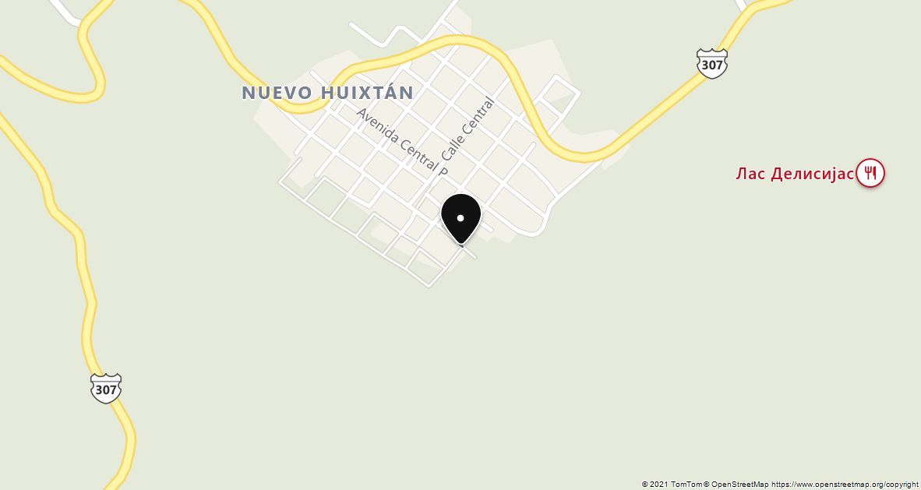Referencia: una cuadra antes del kínder las margaritas.

**SEGMENTO DEL MERCADO**

En el corto plazo el segmento del mercado elegido es la población de “Las Margaritas” cuya edad fluctúa entre 14 y 60 mas años, mujeres 24% y 32% hombres; 18% de adolescentes, jóvenes, 20%adultos.

**Características:**

* Personas que se cuidan con vitaminas
* Acostumbran el mejoramiento más rápido
* Prefieren el mejoramiento más efectivo
* Personas que necesitan comprar el equipo completo y ser informados

**CONSUMO MENSUAL APARENTE**

Consumo aparente para sueros vitaminados Alfa y Omega: Las Margaritas

El numero de clientes potenciales es de 1800

El consumo unitario aparente (por cliente) es de:

* 0 personas lo consumían 1 vez por semana
* 0 lo consumirían 2 veces por semana
* 800 lo consumirían 1 vez al mes
* 1000 lo consumirían ocasionalmente

El consumo mensual aparente del mercado es de 1800 porciones individuales.

**CONCLUSIÓN**

**Preguntas:**

1-. ¿Cuál es el rango de su edad?

1. Entre 18 – 30 años
2. Entre 31 – 40 años
3. Entre 41 – 61 años
4. Entre 61 – mas años

2-. ¿Te vitaminas?

1. Si
2. No

3-. ¿Con que frecuencia te vitaminas?

1. Entre 1 mes – 3 meses
2. Entre 4 meses – 6 meses
3. Entre 7 meses – 1 año

4-. ¿Qué tipo de vitaminas usas?

1. Jarabe
2. Pastillas o capsulas
3. Inyectables
4. Sueros IV

5-. ¿Qué vitamina usa?

1. A, B, C
2. Hierro
3. Calcio y potasio

6-. ¿Para ti que vía es más efectiva?

1. Intravenosa
2. Intramuscular
3. Oral

7-. ¿Cuánto estas dispuesto apagar por un suero IV vitaminado (equipo completo)?

1. 1000
2. 800
3. 700
4. 650

8-. ¿Cuánta de garantía piensas que dura el suero?

1. Una semana
2. 15 días
3. Un mes

9-. ¿Te gustaría comprar todo el equipo completo del suero?

1. Si
2. No

10-. ¿Para ti que tan importante es la información del producto al comprarlo?

1. Mucho
2. Poco
3. Nada

**Gráficas y conclusión:**

**1-. ¿Cuál es el rango de su edad?**

1. Entre 18 – 30 años
2. Entre 31 – 40 años
3. Entre 41 – 61 años
4. Entre 61 – más años

|  |  |
| --- | --- |
| **Respuestas** | **Personas** |
| A | 3 |
| B | 1 |
| C | 2 |
| D | 4 |

**Conclusión:** Nos enfocamos en diferentes personas y rango siempre y cuando sean mayor de edad y la respuesta dependa de ellos y hubo más personas de adulto mayor.

**2-. ¿Te vitaminas?**

1. Si
2. No

|  |  |
| --- | --- |
| **Respuesta** | **Personas** |
| si | 6 |
| no | 4 |

**Conclusión:** la mayoría de personas se vitamina mas en los tiempos actuales y algunos pues no.

**3-. ¿Con que frecuencia te vitaminas?**

1. Entre 1 mes – 3 meses
2. Entre 4 meses – 6 meses
3. Entre 7 meses – 1 año

|  |  |
| --- | --- |
| **Respuesta** | **Personas** |
| A | 3 |
| B | 5 |
| C | 2 |

**Conclusión:** la mayoría de personas se vitamina cada 6 meses, y la otra mas alto cada 3 meses.

**4-. ¿Qué tipo de vitaminas usas?**

1. Jarabe
2. Pastillas o capsulas
3. Inyectables
4. Sueros IV

|  |  |
| --- | --- |
| **Respuesta** | **Personas** |
| A | 1 |
| B | 4 |
| C | 3 |
| D | 2 |

**Conclusión:** por lo general las personas prefieren lo tomado por falta de conocimiento o miedo a los mitos sobre los otros métodos.

**5-. ¿Qué vitamina usa?**

1. A, B, C
2. Hierro
3. Calcio y potasio

|  |  |
| --- | --- |
| **Respuesta** | **Personas** |
| A | 6 |
| B | 3 |
| C | 1 |

**Conclusión:** el resultado a rojo que la vitamina ACB son las más consumidas nuestro producto aria mejor calidad y tomando todo incluido.

**6-. ¿Para ti que vía es más efectiva?**

1. Intravenosa
2. Intramuscular
3. Oral

|  |  |
| --- | --- |
| **Respuesta** | **Personas** |
| A | 2 |
| B | 6 |
| C | 3 |

**Conclusión:** la falta de información hace que las personas crean lo que otras personas comunes les dicen sin pensar cual es siendo que es la mas baja y es la más efectiva.

**7-. ¿Cuánto estas dispuesto a pagar por un suero IV vitaminado (equipo completo)?**

1. 1000
2. 800
3. 700
4. 650

|  |  |
| --- | --- |
| **Respuesta** | **Personas** |
| A | 2 |
| B | 3 |
| C | 1 |
| D | 4 |

**Conclusión:** es un precio justo pero la salud o bienestar no tiene precio y es mejor la calidad de que ofrecen.

**8-. ¿Cuánta de garantía piensas que dura el suero?**

1. Una semana
2. 15 días
3. Un mes

|  |  |
| --- | --- |
| **Respuesta** | **Personas** |
| A | 2 |
| B | 6 |
| C | 3 |

**Conclusión:** lo mejor es de un mes ya que hace el efecto mejor y no se automedica.

**9-. ¿Te gustaría comprar todo el equipo completo del suero?**

1. Si
2. No

|  |  |
| --- | --- |
| **Respuesta** | **Personas** |
| si | 6 |
| no | 4 |

**Conclusión:** la mayoría si le apareció, pero la otra parte fue porque no conocen realmente lo que lleva o no sabe la compra.

**10-. ¿Para ti que tan importante es la información del producto al comprarlo?**

1. Mucho
2. Poco
3. Nada

|  |  |
| --- | --- |
| **Respuesta** | **Personas** |
| A | 7 |
| B | 3 |
| C | 0 |

**Conclusión:** todas las personas quieren conocer como es como funciona y informarse es mejor y la mayoría dijo que es muy importante.

**BIBLIOGRAFÍA:**

Ninguna